Rijeke u Ličko-senjskoj županiji
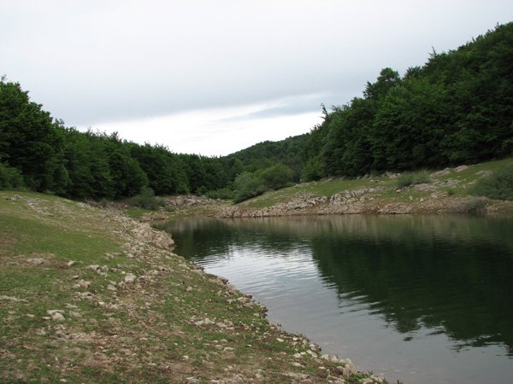
Najveća rijeka u Ličko-senjskoj županiji je rijeka Lika. Ona izvire pod Velebitom. Otešica, Novčica, Glamočnica i Jadova su njezini glavni pritoci. Na rijeci Lici je brana akumulacijskog jezera Kruščica.

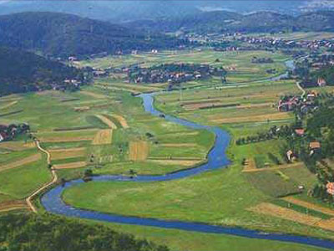
Druga najveća rijeka u Ličko-senjskoj županiji je Gacka. Gacka je rijeka ponornica. Izvire u Sincu. Poznata je po svojoj čistoći. Također je poznata po ribolovu. Gacka je bogata florom i faunom. Gacka je duga 61 kilometar. U rijeci i izvan nje raste 25 različitih biljnih vrsti. Najpoznatija riba u Gackoj je pastrva.

Novčica je treća rijeka po dužini u Ličko-senjskoj županiji. Duga je 29 kilometara. Izvire na 1286 metara nadmorske visine.
Uz ove tri rijeke u Ličko-senjskoj županiji znamo još i ove: Jadova, Otešica, Glamočnica.
Najduža rijeka | Rijeka s najboljim turizmom | Rijeka bogata florom i faunom
Najduža rijeka u Ličko senjskoj županiji je rijeka Lika. | Rijeka s najboljim turizmom je rijeka Gacka. | Gacka je rijeka bogata florom i faunom.
Lika je duga 79 km. | Gacka je poznata po ribolovu | U Gackoj i izvan nje živi 25 različitih biljnih vrsti i 15 različitih životinjskih vrsti.

